**Qué ver en un viaje a Sicilia de una semana: ruta perfecta en coche**

Escrito por [Claudia](https://losviajesdeclaudia.com/author/claudia/) febrero 3, 2020

Ya sabéis que soy una amante de Italia. Creo que es un país ideal para hacer rutas en coche, disfrutando de sus variados paisajes, su historia, su gastronomía… una joya. Es cierto que cuantas más veces voy, más me cuesta sorprenderme, por eso **me ha gustado tanto mi viaje a Sicilia**. Una semana de descubrimiento tras descubrimiento, de momentos de maravillarse ante sus monumentos frente a ratos de relax mirando el mar… y qué decir de la pasta *alla Norma*, ¡ay la pasta *alla Norma*! **Cada día está más de moda el turismo en Sicilia**, y es normal, lo tiene todo para cautivarte.

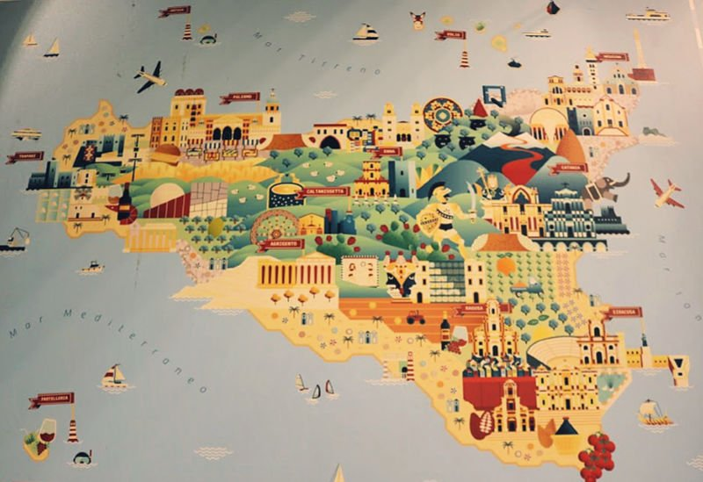Mapa de mi road trip – viaje a Sicilia en una semana

Índice del post [[Ocultar](https://losviajesdeclaudia.com/italia/sicilia/que-ver-viaje-a-sicilia-una-semana-ruta-en-coche/)]

* [1 La ruta ideal para un viaje a Sicilia de siete días para tu primera vez en la isla](https://losviajesdeclaudia.com/italia/sicilia/que-ver-viaje-a-sicilia-una-semana-ruta-en-coche/#La_ruta_ideal_para_un_viaje_a_Sicilia_de_siete_dias_para_tu_primera_vez_en_la_isla)
* [2 Qué ver en Sicilia en una semana: mapa con mi itinerario por la isla por días](https://losviajesdeclaudia.com/italia/sicilia/que-ver-viaje-a-sicilia-una-semana-ruta-en-coche/#Que_ver_en_Sicilia_en_una_semana_mapa_con_mi_itinerario_por_la_isla_por_dias)
  + [2.1 Palermo, una maraña de caos que te va a fascinar tanto como a mí (Día 1)](https://losviajesdeclaudia.com/italia/sicilia/que-ver-viaje-a-sicilia-una-semana-ruta-en-coche/#Palermo_una_marana_de_caos_que_te_va_a_fascinar_tanto_como_a_mi_Dia_1)
  + [2.2 Para en el castillo de Caccamo, uno de los monumentos más importantes y desconocidos de Sicilia (Día 2)](https://losviajesdeclaudia.com/italia/sicilia/que-ver-viaje-a-sicilia-una-semana-ruta-en-coche/#Para_en_el_castillo_de_Caccamo_uno_de_los_monumentos_mas_importantes_y_desconocidos_de_Sicilia_Dia_2)
  + [2.3 El pueblo más bonito de Sicilia se llama Cefalú y parece sacado de una postal](https://losviajesdeclaudia.com/italia/sicilia/que-ver-viaje-a-sicilia-una-semana-ruta-en-coche/#El_pueblo_mas_bonito_de_Sicilia_se_llama_Cefalu_y_parece_sacado_de_una_postal)
  + [2.4 Tengo el corazón dividido en Agrigento entre el Valle de los Templos y la Scala dei Turchi](https://losviajesdeclaudia.com/italia/sicilia/que-ver-viaje-a-sicilia-una-semana-ruta-en-coche/#Tengo_el_corazon_dividido_en_Agrigento_entre_el_Valle_de_los_Templos_y_la_Scala_dei_Turchi)
  + [2.5 Vistas desde la fortaleza de Enna al volcán Etna, monumentos de Sicilia para mirar el paisaje (Día 3)](https://losviajesdeclaudia.com/italia/sicilia/que-ver-viaje-a-sicilia-una-semana-ruta-en-coche/#Vistas_desde_la_fortaleza_de_Enna_al_volcan_Etna_monumentos_de_Sicilia_para_mirar_el_paisaje_Dia_3)
  + [2.6 Disfruta de la vida de pueblo de Piazza Armerina, a veces echar el freno es la mejor experiencia](https://losviajesdeclaudia.com/italia/sicilia/que-ver-viaje-a-sicilia-una-semana-ruta-en-coche/#Disfruta_de_la_vida_de_pueblo_de_Piazza_Armerina_a_veces_echar_el_freno_es_la_mejor_experiencia)
  + [2.7 ¡Los bikinis estaban a la moda en la época romana y Casale lo demuestra! (Día 4)](https://losviajesdeclaudia.com/italia/sicilia/que-ver-viaje-a-sicilia-una-semana-ruta-en-coche/#Los_bikinis_estaban_a_la_moda_en_la_epoca_romana_y_Casale_lo_demuestra_Dia_4)
  + [2.8 Las cerámicas sicilianas nacen en Caltagirone, ¿has visto los típicos jarrones con forma de cabeza?](https://losviajesdeclaudia.com/italia/sicilia/que-ver-viaje-a-sicilia-una-semana-ruta-en-coche/#Las_ceramicas_sicilianas_nacen_en_Caltagirone_has_visto_los_tipicos_jarrones_con_forma_de_cabeza)
  + [2.9 ¿Has probado alguna vez el chocolate de Módica? ¡Una de las cosas más típicas que hacer en Sicilia!](https://losviajesdeclaudia.com/italia/sicilia/que-ver-viaje-a-sicilia-una-semana-ruta-en-coche/#Has_probado_alguna_vez_el_chocolate_de_Modica_Una_de_las_cosas_mas_tipicas_que_hacer_en_Sicilia)
  + [2.10 ¡En el casco histórico de Ragusa Ibla no necesitas mapa! Lo mejor que hacer es  perderse](https://losviajesdeclaudia.com/italia/sicilia/que-ver-viaje-a-sicilia-una-semana-ruta-en-coche/#En_el_casco_historico_de_Ragusa_Ibla_no_necesitas_mapa_Lo_mejor_que_hacer_esnbsp_perderse)
  + [2.11 Si te flipa el estilo barroco, la reina es Noto (Día 5)](https://losviajesdeclaudia.com/italia/sicilia/que-ver-viaje-a-sicilia-una-semana-ruta-en-coche/#Si_te_flipa_el_estilo_barroco_la_reina_es_Noto_Dia_5)
  + [2.12 Una de las playas más bonitas de Sicilia está oculta en la Reserva Natural de Vendicari](https://losviajesdeclaudia.com/italia/sicilia/que-ver-viaje-a-sicilia-una-semana-ruta-en-coche/#Una_de_las_playas_mas_bonitas_de_Sicilia_esta_oculta_en_la_Reserva_Natural_de_Vendicari)
    - [2.12.1 Calamosche, la típica cala de película pero hecha realidad](https://losviajesdeclaudia.com/italia/sicilia/que-ver-viaje-a-sicilia-una-semana-ruta-en-coche/#Calamosche_la_tipica_cala_de_pelicula_pero_hecha_realidad)
  + [2.13 Siéntete de la nobleza en la Spiaggia della Marchesa (y que no te la claven en el parking)](https://losviajesdeclaudia.com/italia/sicilia/que-ver-viaje-a-sicilia-una-semana-ruta-en-coche/#Sientete_de_la_nobleza_en_la_Spiaggia_della_Marchesa_y_que_no_te_la_claven_en_el_parking)
  + [2.14 La diminuta isla de Ortigia en Siracusa y los bocadillos más raros que he comido en mi vida](https://losviajesdeclaudia.com/italia/sicilia/que-ver-viaje-a-sicilia-una-semana-ruta-en-coche/#La_diminuta_isla_de_Ortigia_en_Siracusa_y_los_bocadillos_mas_raros_que_he_comido_en_mi_vida)
  + [2.15 El glamour de Marbella en versión siciliana está en Taormina, la ciudad del anfiteatro (Día 6)](https://losviajesdeclaudia.com/italia/sicilia/que-ver-viaje-a-sicilia-una-semana-ruta-en-coche/#El_glamour_de_Marbella_en_version_siciliana_esta_en_Taormina_la_ciudad_del_anfiteatro_Dia_6)
  + [2.16 Sube al volcán Etna, la mejor experiencia en Sicilia (que cambiará tu forma de verla para siempre) (Día 7)](https://losviajesdeclaudia.com/italia/sicilia/que-ver-viaje-a-sicilia-una-semana-ruta-en-coche/#Sube_al_volcan_Etna_la_mejor_experiencia_en_Sicilia_que_cambiara_tu_forma_de_verla_para_siempre_Dia_7)
  + [2.17 El regusto alternativo de Catania, graffitis entre monumentos imprescindibles y pescado fresco](https://losviajesdeclaudia.com/italia/sicilia/que-ver-viaje-a-sicilia-una-semana-ruta-en-coche/#El_regusto_alternativo_de_Catania_graffitis_entre_monumentos_imprescindibles_y_pescado_fresco)

**La ruta ideal para un viaje a Sicilia de siete días para tu primera vez en la isla**

Con este post quiero reunir mi itinerario por la isla para **ayudarte a preparar tu viaje a Sicilia de una semana**. Voy a contarte qué visitar cada día, dónde dormir, lugares *con las tres B* para comer y un puñado de rincones curiosos fuera de lo común para enamorarse por completo.

alquilar coche en sicilia

Para hacer esta **ruta por Sicilia** yo elegí alquilar un coche con Auto Europe; empecé el viaje en Palermo y lo finalicé en Catania para aprovechar al máximo el recorrido por la isla (aunque puedes volver a cualquiera de las dos para retornar a casa). Si quieres reservar tu también tu vehículo para viajar por Sicilia [puedes hacerlo aquí](http://www.autoeurope.es/?aff=VIAJESCLAUDIA).

viaje a sicilia organizado

Si te apetece hacer más o menos esta ruta pero lo de viajar por libre no va contigo, [puedes reservar este circuito con grupo](https://www.civitatis.com/es/palermo/circuito-7-dias-sicilia?aid=1143) desde Palermo a Taormina.

**Qué ver en Sicilia en una semana: mapa con mi itinerario por la isla por días**

**Palermo, una maraña de caos que te va a fascinar tanto como a mí (Día 1)**

La capital de Sicilia es un ovillo caótico pero con mucho estilo. Sus calles un tanto abandonadas contrastan con los suntuosos edificios nobles que posee. El barrio que acoge el mercado de Ballarò está tan desvencijado que parece que va a caerse a trozos, pero luego, encontrar maravillas como La Capella Palatina te hace poner en duda todas tus primeras impresiones sobre la ciudad.

Por si esto fuera poco, junto con [Bangkok](https://losviajesdeclaudia.com/tailandia/bangkok/que-hacer-en-bangkok/) o [Marrakech](https://losviajesdeclaudia.com/marruecos/marrakech/la-plaza-jemaa-el-fna/), se disputa el podio a mejor *street food* a nivel mundial. **Palermo es un lugar para comer barato**, con las manos, paseando, dentro del alboroto constante para ser uno más.

qué ver en palermo

Te recomiendo que leas detenidamente [mi guía con todo lo que ver en Palermo](https://losviajesdeclaudia.com/italia/sicilia/que-ver-en-palermo/) donde te cuento también los mejores lugares para comer rico a buen precio.

dónde dormir en palermo

En Palermo nos alojamos en una antigua casa palacio reconvertida en *bed and breakfast* súper chula, pero parece que ha cerrado por el momento, así que os dejo aquí [otras alternativas](https://www.booking.com/searchresults.en.html?city=-123798&aid=1184854&no_rooms=1&group_adults=2&room1=A%2CA) interesantes.

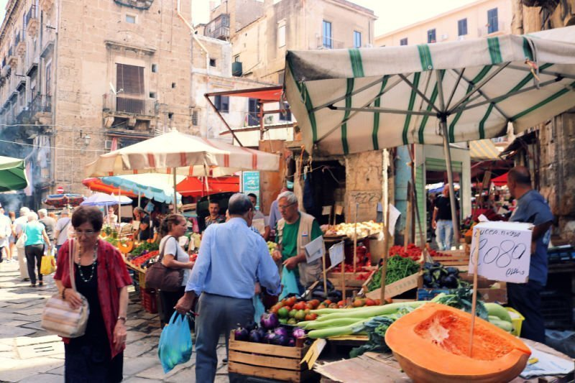Mercado de Ballarò de Palermo

**Para en el castillo de Caccamo, uno de los monumentos más importantes y desconocidos de Sicilia (Día 2)**

Sobre un peñasco, casi hecho uno roca y torres, encontramos un gran baluarte normando llamado Caccamo. Fue construido sobre el monte San Calogero en el siglo XI. Tras recorrer una amplia rampa llegamos a la fortaleza, que en su día estuvo tan llena de trampas como de festejos. Hoy día podemos explorar sus salas imaginando las cosas que pasaron allí. Sin duda **uno de los castillos más espectaculares de Italia**.

Bajando por corso Umberto I llegamos a la segunda protagonista de Caccamo, la Chiesa Madre en la Piazza del Duomo; muy pintoresca.

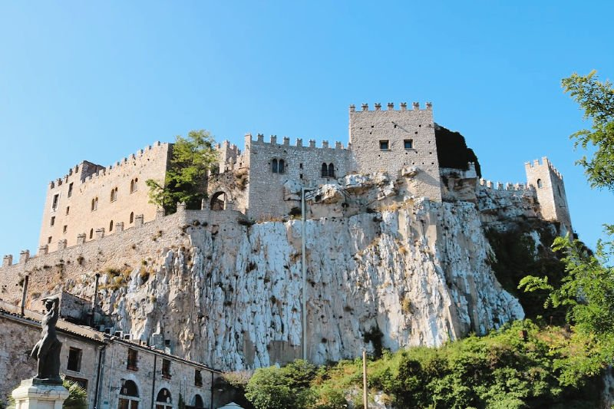Castillo de Caccamo: ruta por Sicilia

**El pueblo más bonito de Sicilia se llama Cefalú y parece sacado de una postal**

Una de mis poblaciones **preferidas de un viaje a Sicilia en coche es claramente Cefalú**. Un pueblo costero (atestado de turistas en verano, eso sí) que tiene encanto medieval en sus calles y playas turquesas difíciles de olvidar. ¡Incluso es la portada de la famosa guía Lonely Planet Sicilia! Por algo se rodó en ella la clásica película de *Cinema Paradiso*…

guía de qué ver en Cefalú

Sigue este post para conocer todas las [curiosidades que ver en Cefalú](https://losviajesdeclaudia.com/italia/sicilia/que-ver-en-cefalu-la-preciosa-ciudad-siciliana-que-es-portada-de-la-lonely-planet/), dónde hacer la foto más famosa (la vas a querer) y un restaurante para comer pasta fresca baratísimo (y de los más buenos de mi viaje a Sicilia).

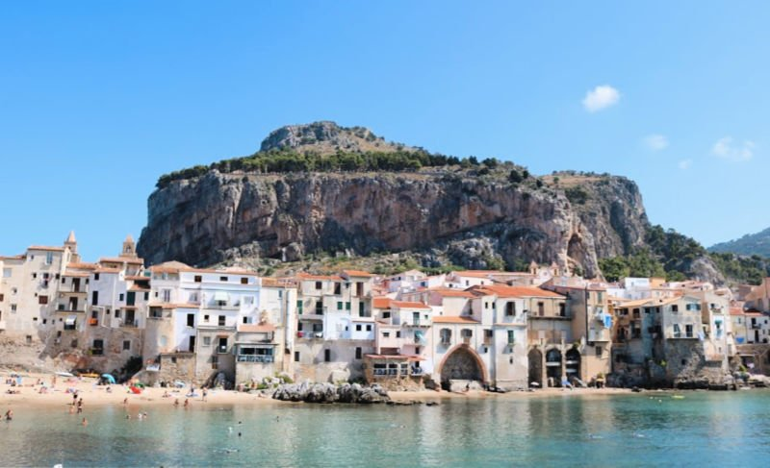Cefalú, la ciudad costera más bonita de Sicilia

**Tengo el corazón dividido en Agrigento entre el Valle de los Templos y la Scala dei Turchi**

Más o menos es aceptable dar por visitado el centro de Agrigento después de recorrer la viva Via Atenea y llegar hasta su catedral, pero es que lo mejor, está fuera del casco histórico.

Sobre pequeñas lomas, a apenas tres kilómetros de distancia, encontramos el apabullante Valle de los Templos, un conjunto de la época griega que poco tiene que envidiar a [Atenas](https://losviajesdeclaudia.com/grecia/atenas/que-ver-imprescindibles/). Las dimensiones, la cantidad, y el buen estado en el que se conservan (en especial el de la foto, el Templo de la Concordia) hace que se postule como **una de las paradas monumentales más espectaculares de Sicilia**.

alojamientos en sicilia

Es especialmente recomendable verlos al atardecer, porque el contraste de día a noche es muy impactante, sobre todo cuando son iluminados. Esta es la razón por la que decidimos hacer noche en la ciudad y [dormir en este alojamiento tan bien situado](https://www.booking.com/hotel/it/b-amp-b-dimora-di-girgenti.en.html?aid=1184854&no_rooms=1&group_adults=2&room1=A%2CA) (y con desayuno muy completo).

mis rincones favoritos de Italia

El Valle de los Templos me resultó tan apasionante que lo hubiera incluido en mi post de [Diez rincones de Italia que me dejaron sin habla](https://losviajesdeclaudia.com/italia/mis-rincones-favoritos-de-italia/), pero no 😛 ¿los conoces todos?

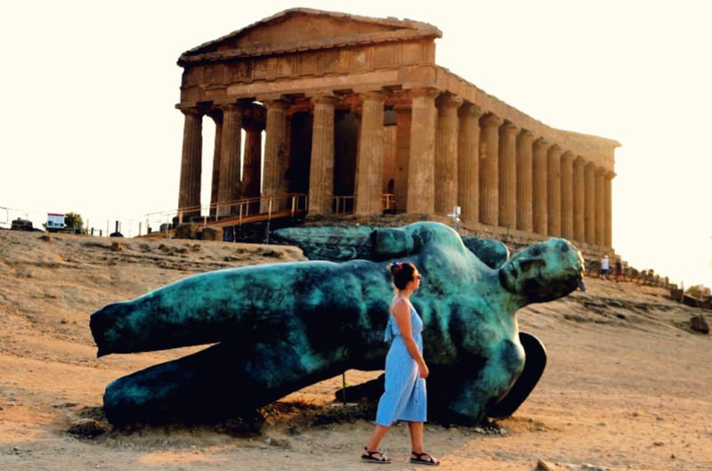Templo de la Concordia en Agrigento

La mañana siguiente (día 3) la pasamos en la Scala dei Turchi, una playa maravillosa compuesta por unas lomas blancas como la cal en forma de escalones que van a morir al mar. Precioso.

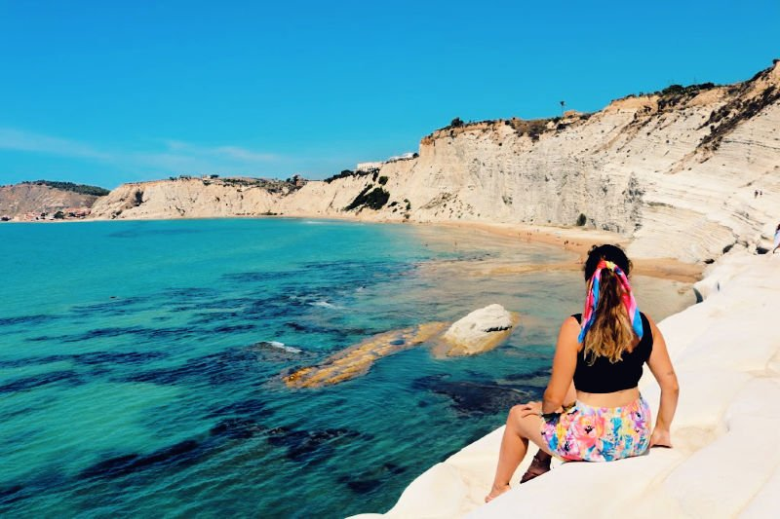Claudia en la Scala dei Turchi

guía de agrigento

Si quieres conocer en detalle el Valle de los Templos o por qué la Escalera de los Turcos recibe este nombre, tienes que leer mi post al completo sobre [qué hacer en Agrigento y alrededores](https://losviajesdeclaudia.com/italia/sicilia/valle-de-los-templos-scala-dei-turchi-agrigento/).

**Vistas desde la fortaleza de Enna al volcán Etna, monumentos de Sicilia para mirar el paisaje (Día 3)**

Como íbamos a pasar la noche en Piazza Armerina optamos por hacer una parada en Enna, la capital de provincia a más altura de toda Italia. El motivo principal es que en días claros, desde la torre de su castillo (visita gratis) **es posible ver el volcán Etna entre las almenas**. Nosotros tuvimos mala suerte, y es que a pesar de hacer un día despejado había una nubecilla tapándolo todo el rato que estuvimos allí.

A pesar de la privación de vistas al volcán, el paisaje que se dibuja conforme te acercas a la localidad, con el Castello de Lombardia como una gran fortaleza inexpugnable, y su aire fresco sin masas de visitantes lo hacen una parada necesaria para tomarse un respiro.

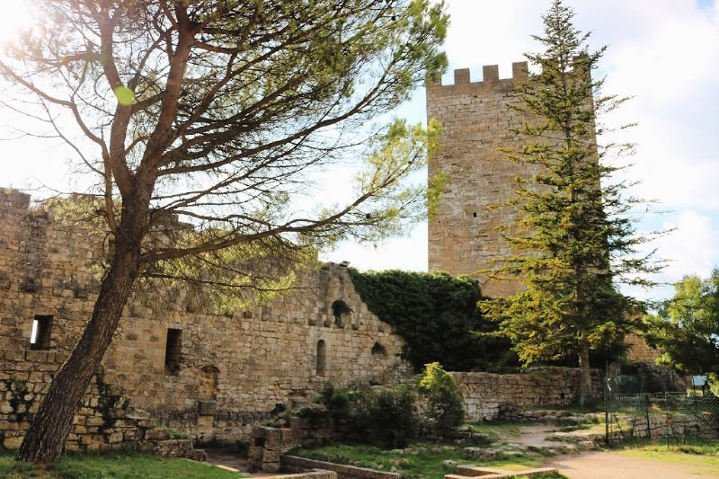Castillo de Enna, una de las mejores vistas del Etna en Sicilia

**Disfruta de la vida de pueblo de Piazza Armerina, a veces echar el freno es la mejor experiencia**

El campamento base para explorar los mosaicos romanos de Casale es la tranquila Piazza Armerina; un pueblo resultado de la fusión de dos varios siglos atrás. Sus laberínticas calles de piedra rezuman ambiente de pueblo de toda la vida, y lo que causa mayor sorpresa es su **imponente catedral** (66 metros con su cúpula), enorme para el lugar en el que se emplaza. La arteria principal es Via Monte y de ella se enraízan numerosos callejones con encanto.

mejor desayuno de mi ruta por Sicilia

En Piazza Armerina dormimos en una casa con habitaciones bastante particular porque su dueño no deja indiferente a nadie y los desayunos son los más brutales que he visto en un alojamiento en mi vida, en serio, no creo que les salga rentable porque encima es súper barato. [Puedes ver el *bed and breakfast* aquí](https://www.booking.com/hotel/it/b-amp-b-l-39-angelica.en.html?aid=1184854&no_rooms=1&group_adults=2&room1=A%2CA).

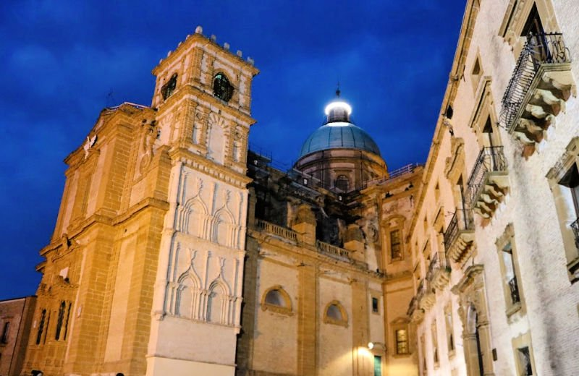Piazza Armorina es un lugar tranquilo y siciliano

**¡Los bikinis estaban a la moda en la época romana y Casale lo demuestra! (Día 4)**

A poca distancia de Piazza Armerina nos topamos con la Villa Romana del Casale, una antigua mansión que se piensa fue propiedad del coemperador Maxiliamo y que **está plagada de impresionantes mosaicos** al más puro estilo [Itálica](https://losviajesdeclaudia.com/espana/sevilla/que-ver-en-italica-visita-guiada-excursion/). Un terremoto la mantuvo oculta tras más de diez metros de barro por siete siglos, y a esto debemos agradecerle su espectacular estado de conservación en la actualidad.

Tiene varias teselas muy famosas, pero quizás la más divertida es la de las Diez Chicas, en la que diez jóvenes (en realidad ahora nueve) posan en una especie de bikini mientras es entrenan para los Juegos Olímpicos. Imprescindible en cualquier viaje a Sicilia.

mosaicos casale

Si vais a realizar esta parada os recomiendo mi post completo con la visita a los mosaicos de la [visita a los mosaicos de la Villa Romana del Casale](https://losviajesdeclaudia.com/italia/sicilia/mosaicos-villa-romana-de-casale-piazza-armerina/) (precios, horarios, consejos, etc.).

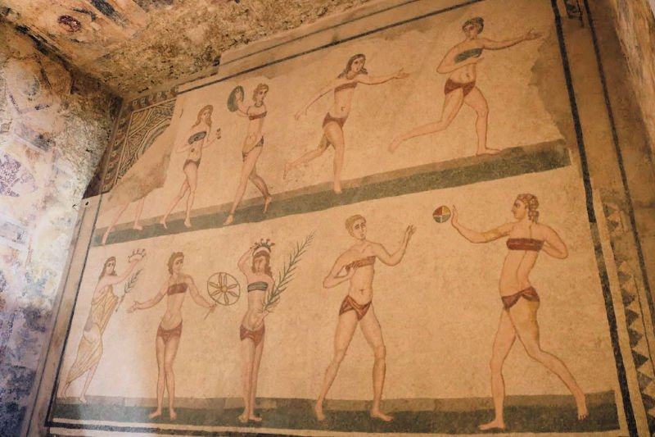Las diez chicas en bikini, el mosaico más famoso

**Las cerámicas sicilianas nacen en Caltagirone, ¿has visto los típicos jarrones con forma de cabeza?**

Una de las cosas más particulares que ver en Sicilia es su cerámica. La leyenda por ejemplo de **las cabezas sicilianas** es de lo más escalofriante. La cuna de estos talleres se ubica en Caltagirone, lugar donde el material dominante es la arcilla, que ha servido a artesanos y comerciantes por más de un milenio. Subir su famosa Scalinata di Santa Maria del Monte sin perder detalle de cada uno de sus frisos de mayólica es toda una experiencia (142 escalones ni más ni menos).

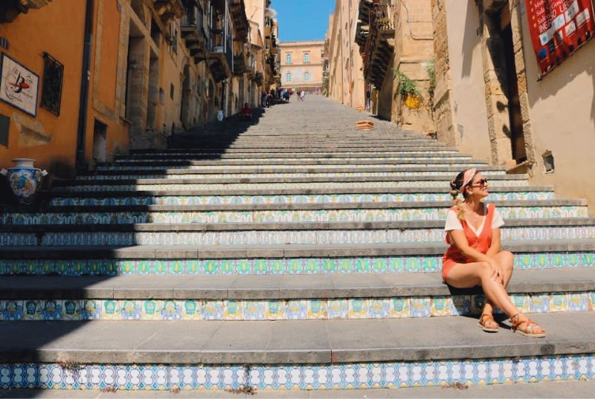La cerámica de Caltagirone atrae al turismo en Sicilia

**¿Has probado alguna vez el chocolate de Módica? ¡Una de las cosas más típicas que hacer en Sicilia!**

Aunque Módica está un pelín al sur de Ragusa nosotros decidimos visitarla a media tarde antes de parar por fin en Ragusa donde pasamos la noche.

Módica está llena de cuestas vertiginosas (tanto que incluso hay un trenecito turístico que puede ser recomendable para no quedarse agotado entre el calor y el sube y baja). Es muy reconocida por sus distintas fábricas de chocolate, que siguen las recetas mexicanas. Sin duda lo que más me gustó fue **la estampa que se dibuja desde su mirador más famoso**, con las iglesias y las casas ocres de frente. Brutal.

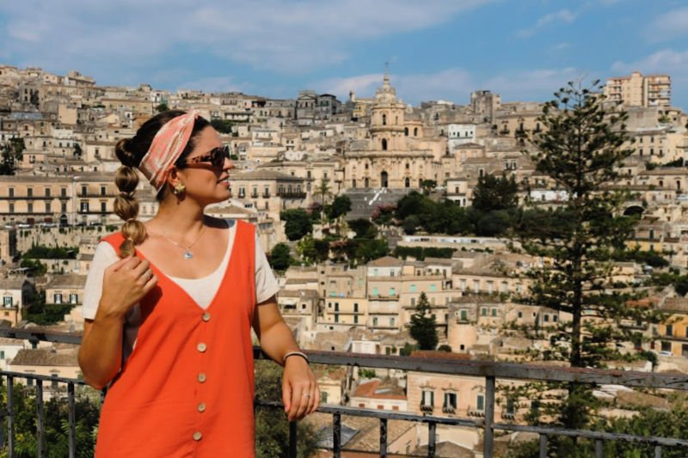Espectacular panorámica de Módica – Viajar a Sicilia por libre

**¡En el casco histórico de Ragusa Ibla no necesitas mapa! Lo mejor que hacer es  perderse**

Ragusa es una ciudad con dos versiones antagónicas. El terremoto del siglo XVII hizo mella en Ragusa Ibla, la parte histórica, y se construyó un poco en más alto Ragusa Superiore, una urbe moderna y con un diseño sencillo, nada que ver con su compañera, **un conjunto de intrincadas callejuelas de piedra gris por el que es fácil perderse entre iglesias y *palazzi***, pero donde también es fácil reencontrarse en la amplia Piazza del Duomo.

El silencio de los callejones de Ragusa Ibla contrasta con el ambiente nocturno de la plaza central y aledaños llenos de bares. Para relajarse un rato nada como dar un paseo por el Giardino Ibleo e incluso entrar a visitar su antiguo convento (hoy hotel). Muy cerca queda un restaurante con terraza perfecto para las noches de verano, el Quattro Gatti.

dormir en ragusa con vistas

Nosotros dormimos en una habitación privada en un hostel, que estaba situado justo en la separación entra la parte antigua y la moderna, pero no está disponible ahora, así que, ¿[qué os parece dormir en un hotel con estas vistas](https://www.booking.com/hotel/it/giardino-sul-duomo.en.html?aid=1184854&no_rooms=1&group_adults=2&room1=A%2CA)?

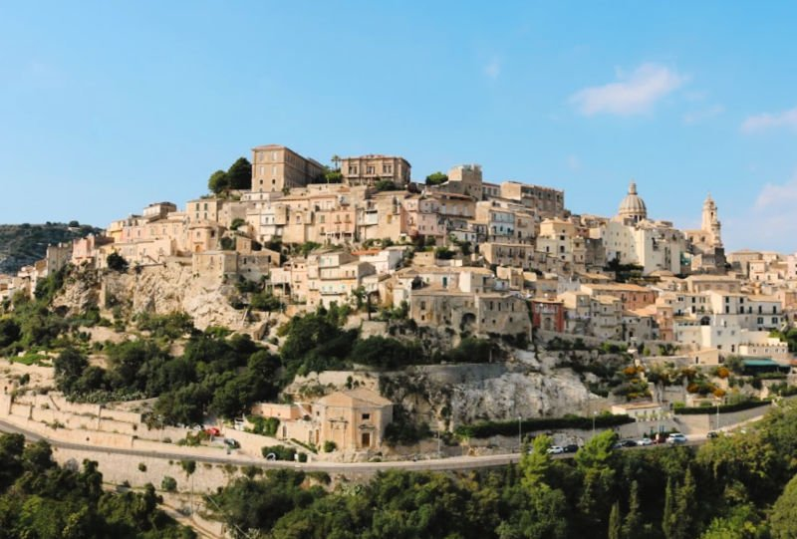Ragusa es una de las mejores razones para visitar Sicilia

**Si te flipa el estilo barroco, la reina es Noto (Día 5)**

La capital del barroco por excelencia de toda Italia **no podría faltar en ningún viaje a Sicilia** que se precie.

Su majestuosidad se reparte a ambos lados de la colosal Avenida Vittorio Emanuele, donde se encuentran los edificios más singulares de Noto, muchos de ellos religiosos, como la Catedral, pero otros laicos, que van desde el Ayuntamiento a maravillosas casas palacio.

qué ver en noto

Si quieres [adentrarte en su arquitectura barroca pero además descubrir dónde tomarte la mejor *granita* de toda la isla debes leer este post](https://losviajesdeclaudia.com/italia/sicilia/que-ver-en-noto-barroco-en-sicilia/).

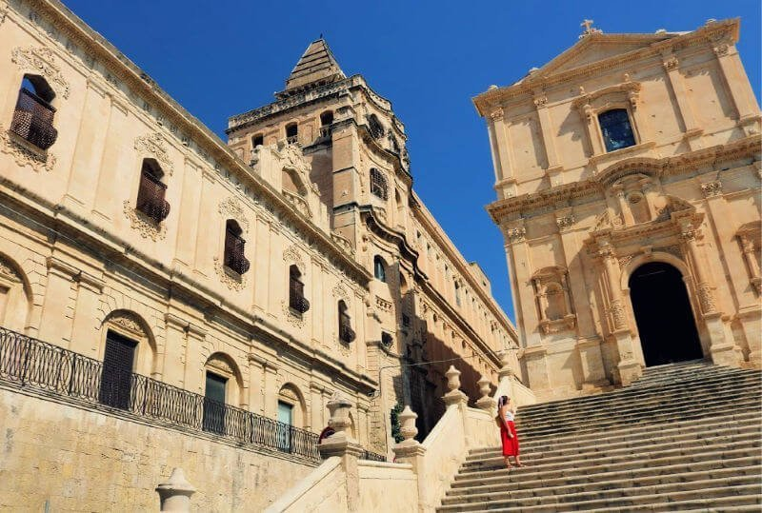Convento e iglesia barrocos en Noto Sicilia

**Una de las playas más bonitas de Sicilia está oculta en la Reserva Natural de Vendicari**

mejores playas de sicilia

La Reserva Natural de Vendicari (un descubrimiento para los amantes del avistamiento de aves), acoge **8 kilómetros de playa** en su fabuloso perímetro. A lo largo de su costa se encuentran algunas de las mejores playas de Sicilia, como Calamosche.

**Calamosche, la típica cala de película pero hecha realidad**

Hay que tomar un camino de tierra un tanto incómodo para el coche durante algunos kilómetros, aparcar (pagando unos 3-5 euros) y luego caminar en torno a 15 minutos al sol para llegar a Calamosche, pero merece la pena. Si bien **cada día esta cala secreta es menos íntima**, su reducido tamaño sumado a lo costoso de llegar hasta allí hace que muchos la desechen, lo cual es una suerte. Sus aguas son turquesas y con divertidas olas, formando una estampa muy bonita. Nosotros compramos algo de comer en Noto y nos plantamos allí con nuestro picnic.

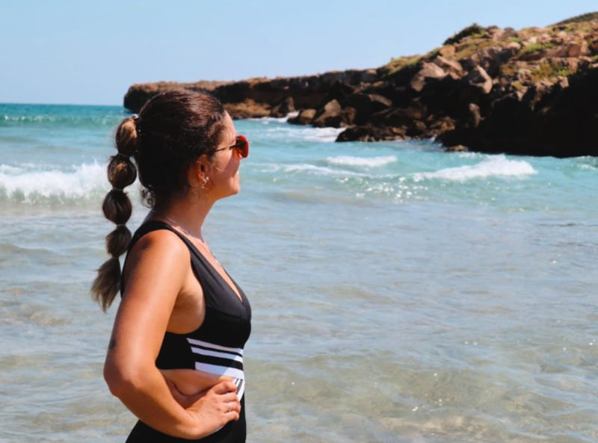Calamosche, una de las playas más bonitas de Sicilia

**Siéntete de la nobleza en la Spiaggia della Marchesa (y que no te la claven en el parking)**

Después de comer cambiamos a la Playa de la Marquesa, de acceso mucho más sencillo pero con un aparcamiento que puede llegar a los 15 euros el día (menos mal que hay un descampado al otro lado de la carretera donde dejarlo gratis). Es **muy estrecha pero muy larga**, tranquila y con mucha vida además de algunos clubs. No es tan cuqui pero tiene sus ventajas.

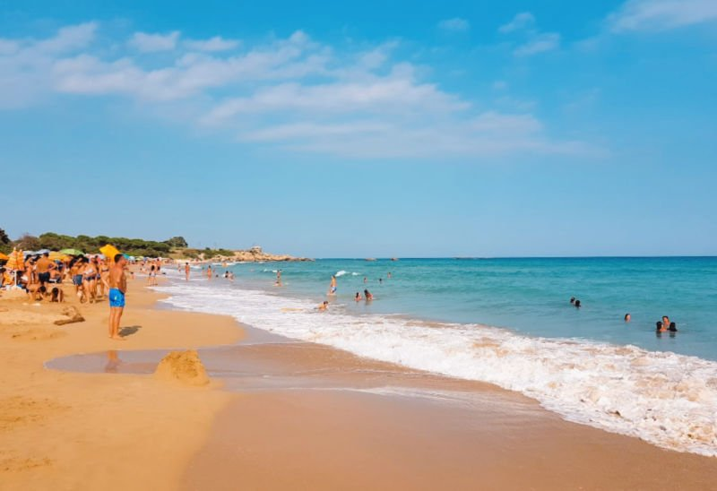Mejores playas de Italia en familia

**La diminuta isla de Ortigia en Siracusa y los bocadillos más raros que he comido en mi vida**

Podemos afirmar sin miedo a equivocarnos que nos encontramos ante **una de las ciudades más espectaculares de cualquier ruta por Sicilia**. Su encanto se concentra en la isla de Ortigia, verdadero corazón de Siracusa, un lugar tan pequeño como hermoso. Sus atardeceres son inolvidables y el barrio judío te traslada al pasado.

Imprescindible es su Piazza del Duomo y su mercado, donde algunos tenderos sorprenden realmente.

qué ver en siracusa

Si quieres conocer [todas mis impresiones sobre Siracusa no te pierdas todo lo que hay que hacer](https://losviajesdeclaudia.com/italia/sicilia/que-ver-en-siracusa-ortigia/). Y por supuesto te cuento sobre ese bocadillo tan raro.

dormir en siracusa

¿Qué te parece [esta monada de bed and breakfast con desayuno italiano](https://www.booking.com/hotel/it/le-nuvole-siracusa.en.html?aid=1184854&no_rooms=1&group_adults=2&room1=A%2CA) en la isla de Ortigia? A un paso de todo lo interesante.

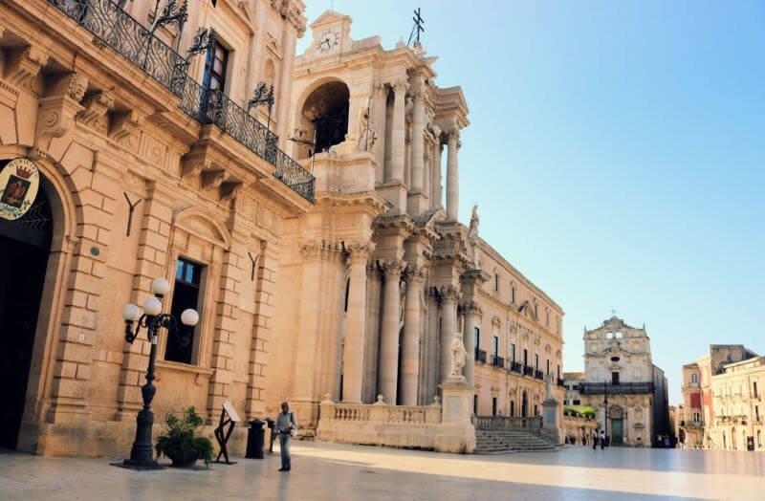Siracusa, una parada imprescindible en un viaje a Sicilia

**El *glamour* de Marbella en versión siciliana está en Taormina, la ciudad del anfiteatro (Día 6)**

El anfiteatro de Taormina es uno de los monumentos más importantes de Sicilia. Es majestuoso, como colgando del acantilado cayendo al mar, las vistas son brutales (especialmente si consigues ver el Etna tras el escenario, que te dejará maravilladísimo).

Como urbe en sí tengo que decir que **tiene muchísimo poderío**, como que en ella se reúne *la crème de la crème* y en sí el ambiente es como de lujo, de prestigio. Y además por la noche está más viva que nunca. A mí me llegó a parecer un tanto artificial, pero nada más que por el anfiteatro es una parada obligada en la ruta.

guia de taormina

Si quieres conocer todo su *glamour* y descubrir una isla a la que se llega caminando sobre las aguas (sí, sí), lee [mi guía sobre Taormina](https://losviajesdeclaudia.com/italia/sicilia/que-ver-en-taormina-etna-teatro-griego/).

alojamiento en taormina

En Taormina el coche se deja en un aparcamiento a las afueras y un autobús te lleva al centro. [Aquí se encontraba nuestro alojamiento](https://www.booking.com/hotel/it/b-and-b-casa-andrea.en.html?aid=1184854&no_rooms=1&group_adults=2&room1=A%2CA), a un paso de todas las visitas esenciales.

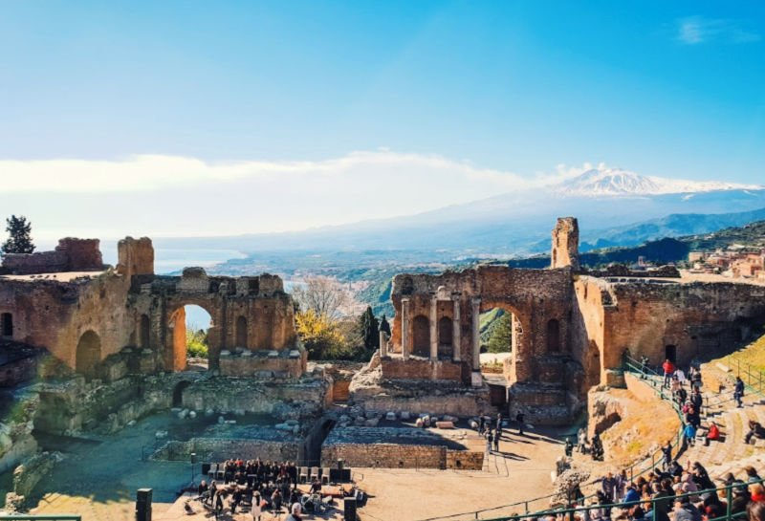Vistas al Etna desde el anfiteatro de Taormina (foto de una seguidora porque yo no pude ver el Etna así)

**Sube al volcán Etna, la mejor experiencia en Sicilia (que cambiará tu forma de verla para siempre) (Día 7)**

Creo que **si tuviera que elegir lo mejor de mi viaje a Sicilia**, lo que más me ha impresionado, **quizás diría que es el Etna**. No sé si es que no sabía muy bien qué me esperaba al llegar al Refugio Sapienza y el sentir ese lugar tan vivo (nunca mejor dicho) me dejó maravillada. Es inquietante pensar que en cualquier momento puede comenzar a escupir lava sin previo aviso,  y eso hace que tu adrenalina se dispare.

Las actividades de **senderismo entre cráteres** son súper variadas, pueden hacerse tanto contratadas con excursiones a la cima del Etna como por libre en zonas más bajas. Cualquier alternativa es buena ya que los restos de lava y los cráteres sulfurosos te acompañan todo el camino.

ruta por pueblos de sicilia

Nosotros en lugar de ir directos desde Taormina decidimos rodear todo el volcán haciendo una **ruta enológica por el Etna**, ya que en sus laderas se cultiva una vid muy particular. Aprovechamos para parar en sus pueblos, destacando claramente Bronte, archiconocido por sus pistachos.

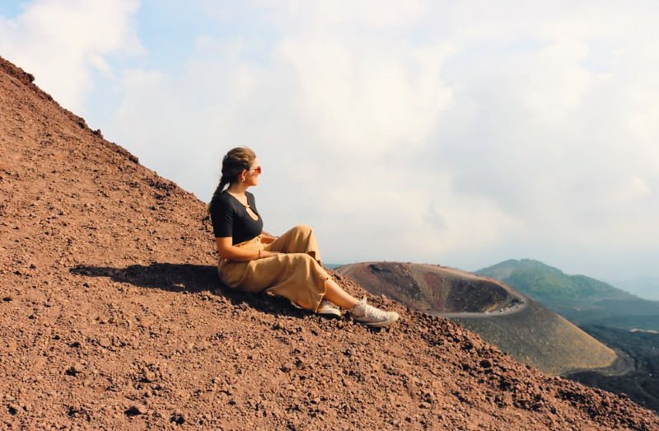El alucinante volcán Etna, de lo mejor de un viaje a Sicilia

**El regusto alternativo de Catania, graffitis entre monumentos imprescindibles y pescado fresco**

La última parada del viaje a Sicilia tuvo lugar en Catania. Sé que **soy un poco pesada con los mercados, pero es que creo que son un reflejo total de la población**, un verdadero museo etnográfico de cualquier lugar del mundo. En el caso de Catania, La Pescheria es Sicilia en estado puro: cientos de puestos en plena calle con cajas y cajas de pescado, muchos gritos y algarabía, imposible fijar la vista en un solo punto. Olores, contrastes, magia.

Por supuesto hay muchos monumentos que ver, e incluso es posible disfrutar de su incipiente *street art*. Si buscas cenar pizza en el sitio de moda, pásate por Al Vicolo Pizza&Wine.

qué ver en catania

Lo mejor para que te empapes bien es que leas [mi guía de Catania con los secretos de la ciudad](https://losviajesdeclaudia.com/italia/sicilia/que-ver-en-catania/) e incluso un vídeo de la Pescheria.

dónde dormir cuando vas a visitar sicilia

En Catania dormimos [en este hostel tan apañado en habitación privada](https://www.booking.com/hotel/it/urban-pop-2-bnb.en.html?aid=1184854&no_rooms=1&group_adults=2&room1=A%2CA). Estaba cerca de todo y pudimos aparcar el coche enfrente sin problemas.

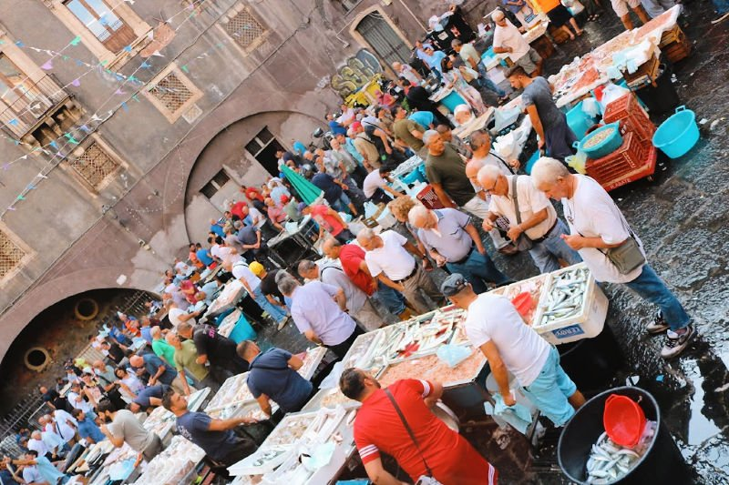Una de las mejores visitas en Sicilia es La Pescheria en Catania

Espero que os sea útil este itinerario de Sicilia en una semana y que disfrutéis de la experiencia tanto como yo, creo que es una isla increíble y no me importaría volver a seguir descubriéndola.